Государственное учреждение образования
«Гимназия №6 г. Минска»

Методическое объединение учителей иностранных языков

Сценарий открытого урока в III классе
Тема: Большая семья

учитель английского языка
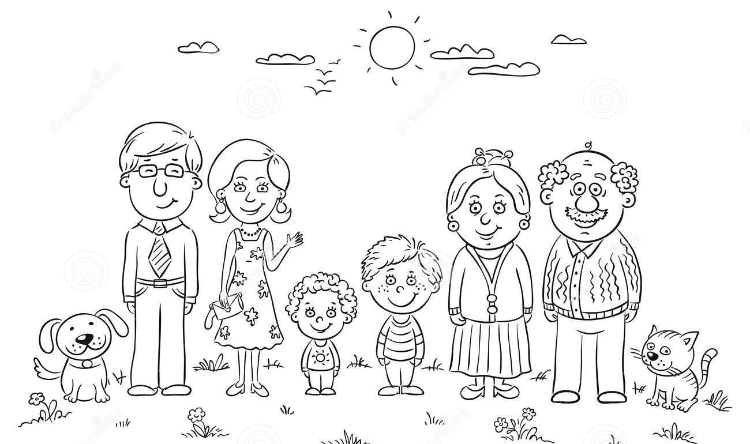
Клишина Т.А.

Минск, 2018
Тема: Моя семья
Речевая ситуация: Большая семья
Коммуникативная задача: научиться спрашивать «Как дела у мамы / папы?» и отвечать на вопрос «У нее / него все хорошо. Спасибо», рассказать о своей семье, членах семьи.
Цели урока:
✓ Практическая: создать условия для формирования первичных грамматических навыков (местоимения he, she), совершенствования и развития речевых лексический навыков и умений по теме «Моя семья»;
✓ Развивающая: способствовать развитию коммуникативной культуры, мотивации к изучению иностранного языка, развитию самооценки ребенка, способности к рефлексии, как важнейшей составляющей умения учиться.
✓ Воспитательная: обеспечить условия для воспитание культуры общения, поведения, взаимопомощи, отзывчивости, вежливости, способствовать развитию творческого отношения к учебной деятельности. Сопутствующие задачи урока:
1. Совершенствование навыков чтения
2. Совершенствование навыков и умений монологической речи
3. Совершенствование навыков восприятия речи на слух и письменной речи, соотносить буквы и звуки.
Тип урока: комбинированный (сочетание урока формирования грамматических навыков и совершенствования лексических умений)
Формы работы: индивидуальная, групповая, парная, фронтальная
Оборудование:
- «Английский язык»: учебное пособие для 3-го класса, 2018 г. Ч.1/Л.М. Лапицкая;
- электронное приложение к учебнику «Английский язык»: учебное пособие для 3-го класса, 2018 г. Ч.1/Л.М. Лапицкая;
- пособия: «Прописи» 3 класс, /Т.Ю. Севрюкова; «Рабочая тетрадь-1» 3 класс, /Л.М. Лапицкая;
- телевизор, оформленная доска
-раздаточный материал: карточки с разрезанными картинками/ буквами; карточки с вопросами для закрепления нового материала в форме игры «Карусель», смайлики (счастливый/ несчастный) для рефлексии, карточки с вопросами для игры «Карусель», алфавит, плакат «My family», наглядность, карточки с буквами и картинками.

Ход урока:
Этап | Задача этапа | Содержание | Время
1.Начало урока, организа-ционно-мотивационный этап. | Создание атмосферы иноязычного общения; целеполагание. Совершенствование слухопроизноси-тельных навыков. | Good afternoon, children. Let`s great our guests! Sit down, please. Nice to see you, boys and girls! How are you? What`s your name? How old are you? What`s your phone number? What colour do you like?  Play in groups! Throw a ball and ask questions! Thank you!  (Учащиеся бросают мячик друг другу , задают вопросы и отвечают на них в группе из 3-4 человек) | 00-04
2.Актуали-зация знаний и проверка домашнего задания. | Контроль индивидуальной работы, усвоения алфавита. Создание условий для воспитания культуры обще-ния, поведения, взаимопомощи. | Look at the screen! Listen and sing your ABC song! (Приложение 1.1)  Open your Writing ex-books, Read your ABC together! Thank you!  Close your books! Let`s play in teams! Make ABC with pictures! Check your partners!  (Учащиеся поют песенку про алфавит, в это время учитель проверяет домашнее задание в тетрадях. Затем в группах учащиеся составляют алфавит по картинкам. Приложение 1) | 04-10
3.Операци-онно-позна-вательный этап.  Введение личных место-имений и граммати-ческой структуры | Формирование первичных грамматических навыков (he, she), на основе догадки по контексту, знакомство с вопросом «How `s your mum?», тренировка в речи. | Look! A boy – 1, 2, 3, 4… - he.  A girl – 1, 2, 3, 4… she. Как вы думаете, что значит he/she? Great! Look at the picture: a boy – he, a girl – she. (Приложение 2)  I point, you say he or she. Great! Look at your family! Mum – she! Dad – he! How are you, Ann? How`s Ann? She`s fine. How are you Andrew? How`s Andrew? He`s OK.  Как вы думаете, о чем я спрашивала? Yes! Right!  Сейчас мы научимся спрашивать как дела у ваших родственников! Open your Pupils Books p.52 ex.1. Look and listen what do they say? Let`s read together. (Pupils read a new question together with the teacher) Let`s sing the chant! ex.3 p.53 (Приложение 3)  Look at the poster «My family» (Приложение 4) and ask «How`s your mum/ granny/ sister? She`s fine. Thanks. How`s your dad/ grandad /brother? He`s OK. Thanks». Учащиеся повторяют за учителем, затем хором задают вопрос и отвечают на него, и поют песенку по учебному пособию, тренируя новую структуру.)  Work in groups ask your friends How`s your mum? | 10-20
4.Физкульт-минутка. | Снятие эмоционального напряжения, релаксация. | Stand up and look around!  Shake your head and turn around! Clap your hands! Blink your eyes! | 20-21
5.Восприятие речи на слух, лексико-грамматическая практика. | Совершенствование речевых лексико-грамматических навыков и контроль понимания нового материала. | Let`s play «Mary-go-Round»! Make a circle, ask and answer your partner`s questions. I clap my hands, you change questions and move. (Приложение 5)  Thank you, boys and girls! Sit down. Open your Workbooks p.68. ex.1 Listen and number! (Pupils listen and number the pictures 1,2,3) Close your books. (Приложение 6) (Учащиеся играют в игру «Карусель», тренируют новую лексико-грамматическую структуру. Выполняют упражнение в рабочей тетради, слушают и отмечают последовательность семей, у которых спрашивают «Как дела?») | 21-28
6.Контрольно-оценоч-ный этап | Совершенствование и развитие навыков и умений монологической речи по теме «Моя семья» | Look at the screen and listen to the song «This is my family». Sing together. (Приложение 7.1)  At home you made projects «My family», present them in groups and choose one to speak about !  (Учащиеся поют песенку о семье, представляют свои проекты в группе, перед классом.) | 28-40
7.Конец урока | Подведение итогов, домашнее задание, выставление отметок, рефлексия, самооценка учащимися результатов их учебно-познавательной деятельности. | Thank you for your work! All your projects are fantastic!  Your homework is PB ex.1 p.52 and a crossword. (Приложение 7)  What did you learn today? What did you like\ dislike? Put up a smiley to show your feeling after the lesson! (Приложение 8)  Your marks for the lesson are :  The lesson is over. Good bye!!!  (Учащиеся делятся впечатлениями о уроке, что понравилось, что не понравилось, что нового выучили, что было наиболее интересным на уроке сегодня.) | 40-45

Приложение 1
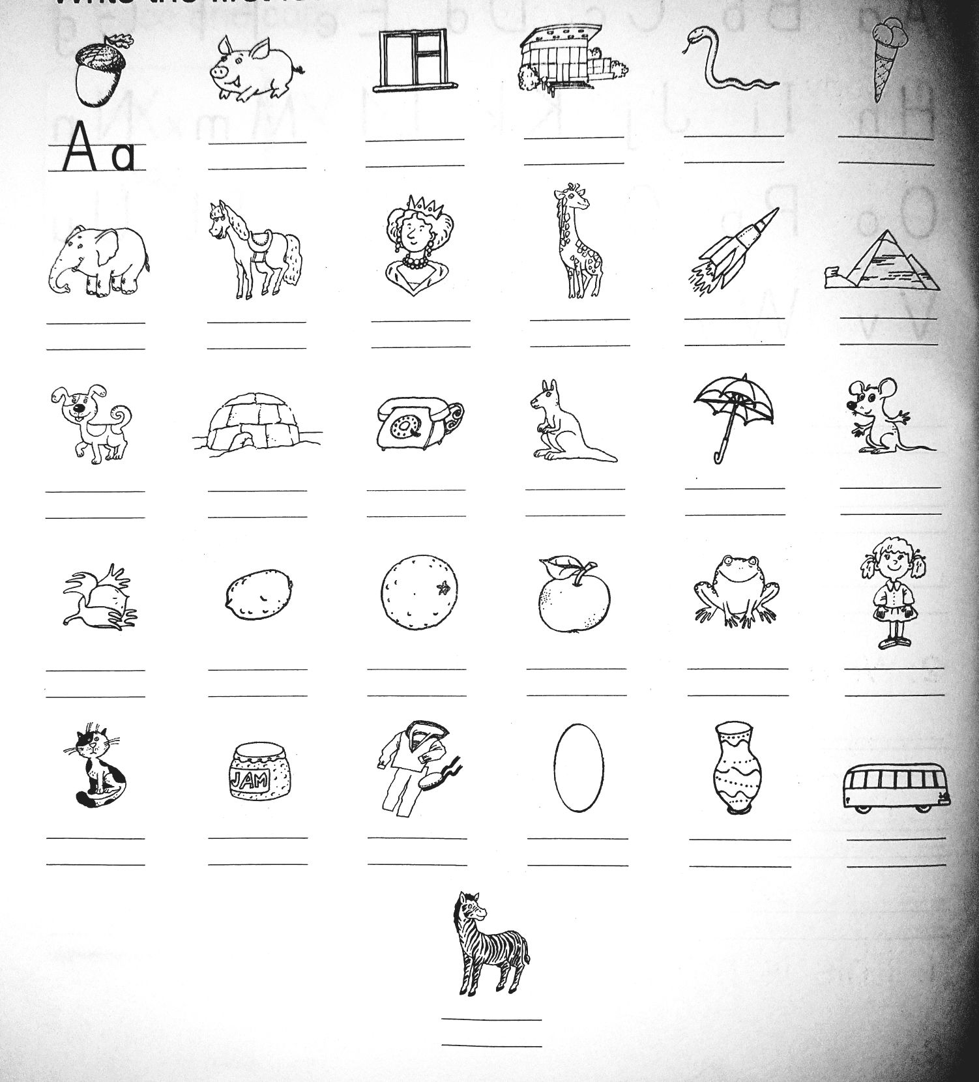

Приложение 2

Приложение 3

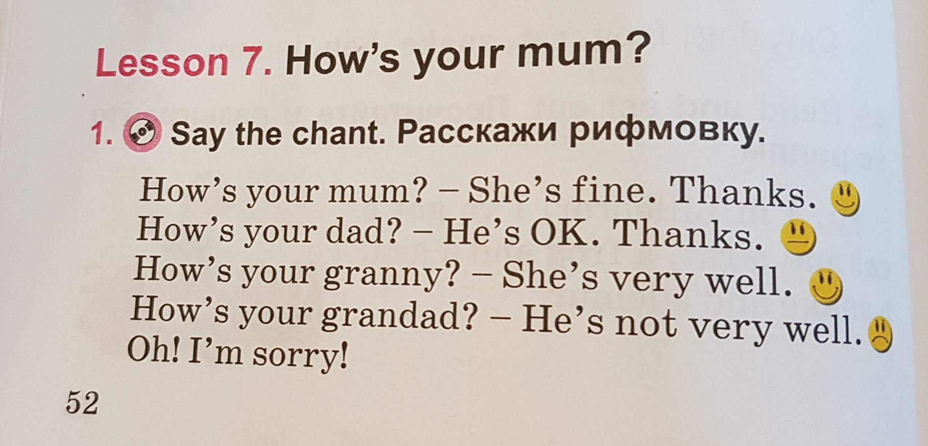
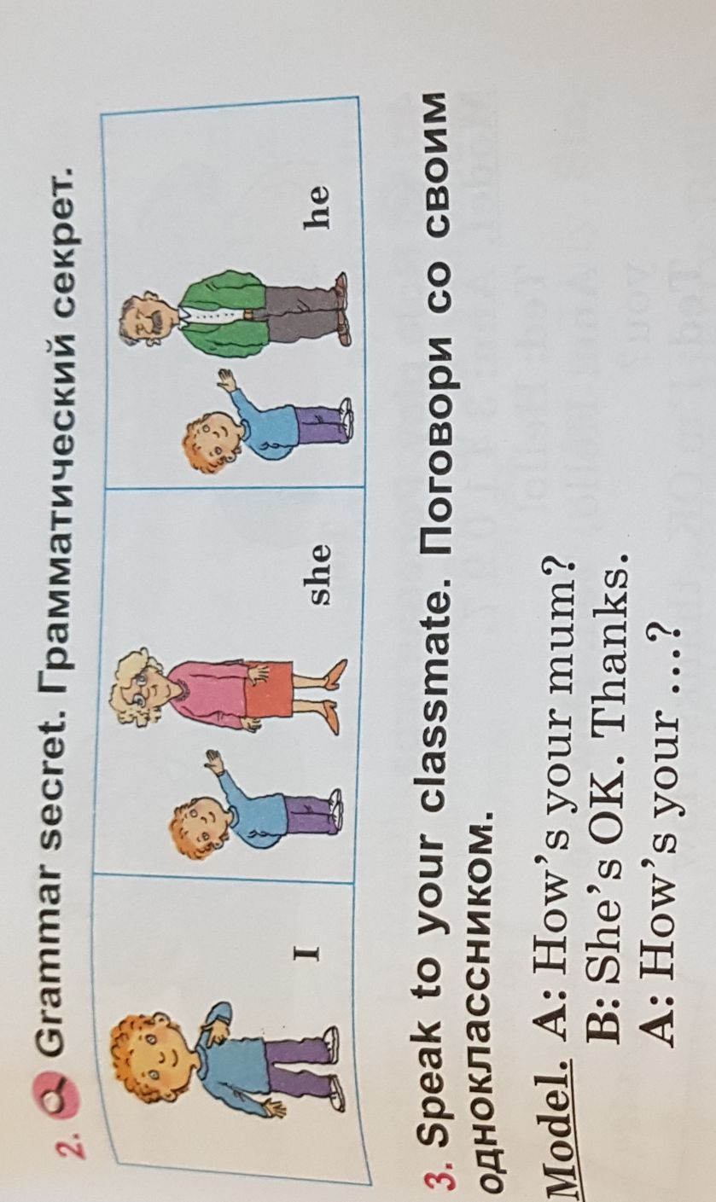

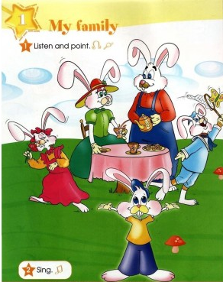
Приложение 4

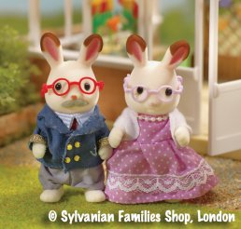

Приложение 5
How`s  your  mum? | How`s your granny? | How`s your brother?
How`s  Your  dad? | How`s your grandad? | How`s your sister?
How`s  your brother? | How`s your  mum? | How`s your granny?
How`s  Your  sister? | How`s your  dad? | How`s your grandad?

Приложение 6
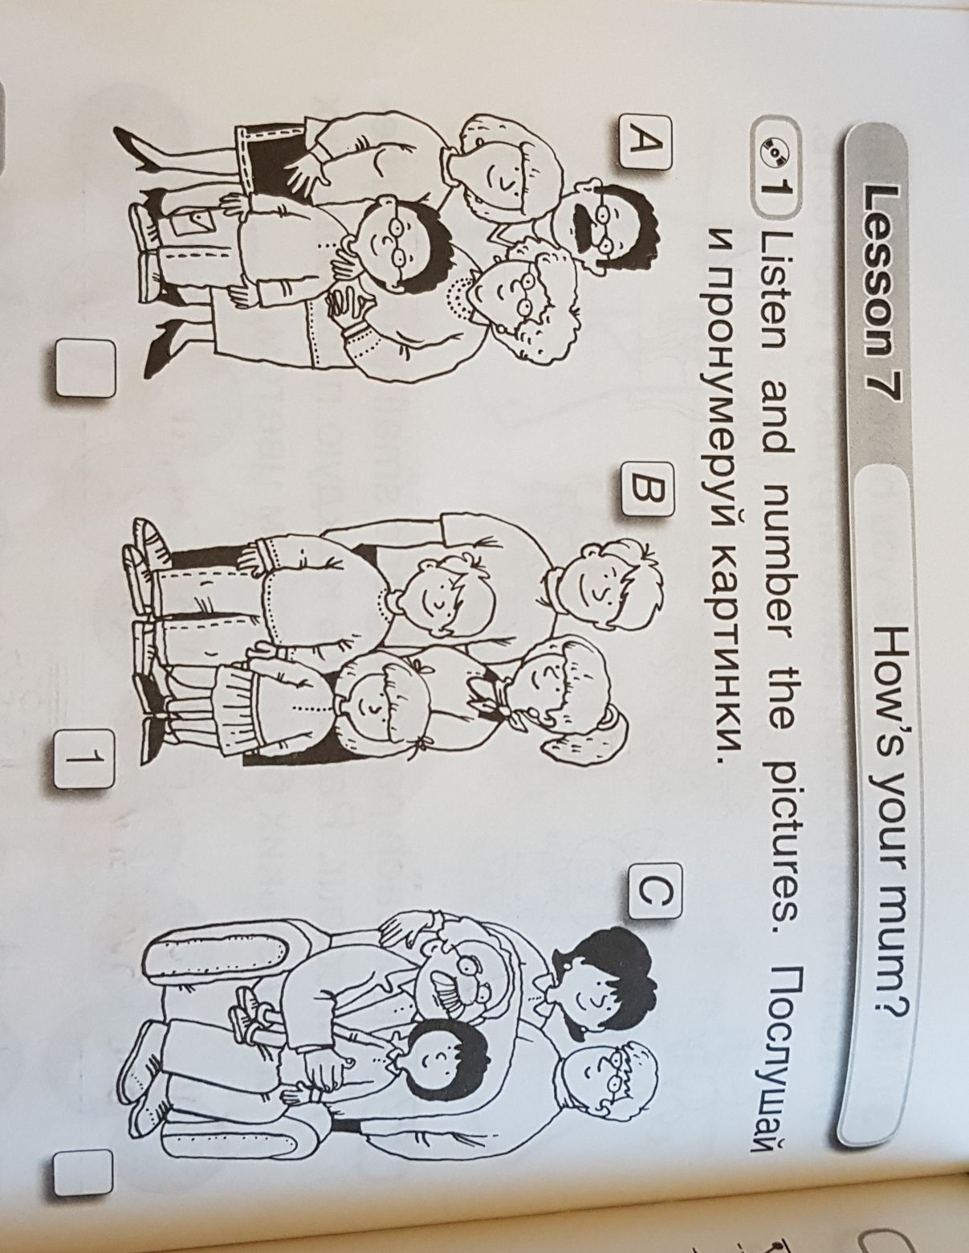
Приложение 7
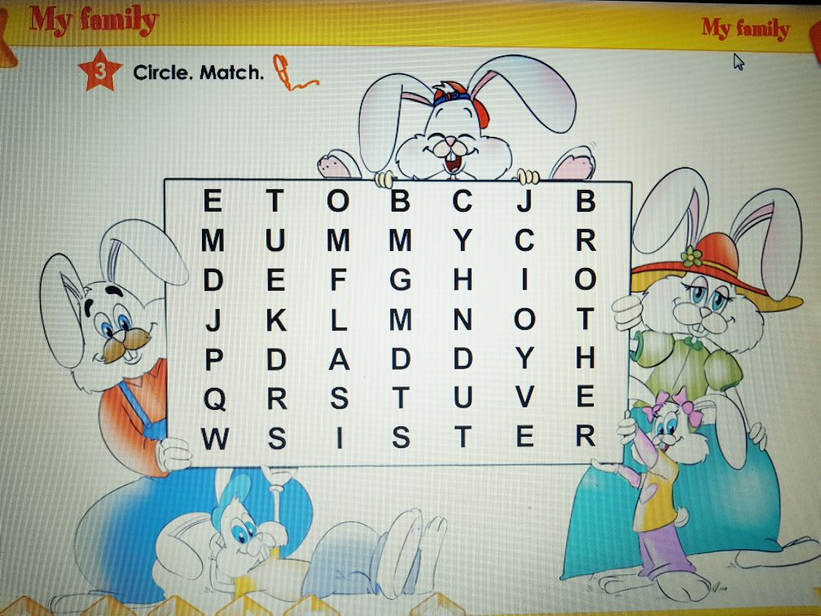
Приложение 8

